Бюджет для граждан
Об исполнении бюджета муниципального района
за 2024 год
(на основе отчета «Об исполнении бюджета Маловишерского муниципального района за 2024 год»)

Комитет финансов Администрации Маловишерского района Новгородской области
2025 год

Что такое «Бюджет для граждан»?
«Бюджет для граждан» познакомит Вас с положениями проекта основного финансового документа муниципального района – решением Думы Маловишерского муниципального района «О бюджете муниципального района».

Представленная информация предназначена для широкого круга пользователей и будет интересна и полезна как студентам, педагогам, врачам, молодым семьям, так и пенсионерам и другим категориям населения, так как бюджет муниципального района затрагивает интересы каждого жителя муниципального района.

Граждане — и как налогоплательщики, и как потребители общественных благ — должны быть уверены в том, что передаваемые ими в распоряжение государства средства используются прозрачно и эффективно, приносят конкретные результаты как для общества в целом, так и для каждой семьи, для каждого человека.

Мы постарались в доступной и понятной для граждан форме показать основные параметры бюджета муниципального района.
 |  | Физическая культура
 |  | Законодательство | Граждане | Образование
 |  |  | Бюджет | Глава района
 |  | Финансы | Культура | Экономика
 |  | Предприятия | Социальная политика

Бюджетная система Российской Федерации

=

+

Бюджетная система Российской Федерации или «бюджет расширенного правительства» (аналитическая категория)

Консолидированный бюджет Российской Федерации

Бюджеты государственных внебюджетных фондов

(без «двойного счёта» межбюджетных трансфертов)
Федеральный бюджет
Консолидированные бюджеты субъектов Российской Федерации
Государственные внебюджетные фонды Российской Федерации

Территориальные фонды обязательного медицинского страхования

Бюджеты субъектов Российской Федерации (региональные бюджеты)
Консолидированные бюджеты муниципальных районов

Бюджеты городских округов

Бюджеты районов
Бюджеты поселений

На чем основано составление проекта
бюджета муниципального района

Составление проекта бюджета муниципального района основывается на:

1 | 2 | 3 | 4
Прогнозе социально-экономичес-кого развития муниципального района | Основных направлениях налоговой политики | Основных направлениях бюджетной политики | Муниципальных программах муниципального района

Бюджетный процесс – ежегодное формирование и исполнение бюджета

Утверждение бюджета очередного года
(законодательные, представительные органы власти) принятие решения о бюджете на очередной
финансовый год и плановый период

Исполнение бюджета в текущем году
(органы местного самоуправления; местная администрация,
финансовые органы) получение доходов бюджета и распределение
бюджетных средств в соответствии с решением о
бюджете
Формирование отчета об исполнении бюджета предыдущего года
(органы местного самоуправления)

Утверждение отчета об исполнении бюджета предыдущего года
(законодательные, представительные органы власти) принятие решения об исполнении бюджета за
отчётный финансовый год
Составление проекта бюджета очередного года
(органы местного самоуправления) подготовка экономического обоснования
доходов и расходов бюджета
Рассмотрение проекта бюджета очередного года
(законодательные, представительные органы власти)
Нормативы зачисления в консолидированный бюджет Маловишерского муниципального района

Налоги и сборы, установленные законодательством |  | Консолидированный бюджет района | Муниципальный бюджет гор./сельск. | Бюджет городских поселений | Бюджет сельских поселений
федеральные | Налог на доходы физических лиц | 100% | 90% /98% | 10% | 2%
федеральные | Акцизы на нефтепродукты | 10% | 10%
федеральные | Налог, взимаемый в связи с применением упрощенной системы налогообложения | 90% | 90%
федеральные | Единый налог на вмененный доход | 100% | 100%
федеральные | Единый сельскохозяйствен-ный налог |  | 50% / 70% | 50% | 30%
федеральные | Государственная пошлина | 100% | 100% | 100% | 100%
местные | Налог на имущество физи-ческих лиц | 100% |  | 100% | 100%
местные | Земельный налог | 100% |  | 100% | 100%

Доходы, формирующие муниципальный дорожный фонд

Акцизы на нефтепродукты

п.13 решения Думы Маловишерского муниципального района от 28.12.2023 № 654 «О бюджете муниципального района Новгородской области на 2024 год и на плановый период 2025 и 2026 годов»
Субсидии бюджетам муниципального района на формирование муниципальных дорожных фондов

Межбюджетные трансферты – основной вид безвозмездных перечислений

Межбюджетные трансферты – это денежные средства, перечисляемые из одного бюджета бюджетной системы Российской Федерации другому.

Виды межбюджетных трансфертов | Определение
Дотации (от лат. «Dotatio»- дар, пожертвование) | Предоставляются без определения конкретной цели их использования
Субвенции (от лат. «Subvenire»- приходить на помощь) | Предоставляются на финансирование «переданных» другим публично-правовым образованиям полномочий
Субсидии (от лат. «Subsidium» -поддержка) | Предоставляются на условиях долевого софинансирования расходов других бюджетов

Расходы бюджета

Расходы бюджета – выплачиваемые из бюджета денежные средства, за исключением средств, являющихся источниками финансирования дефицита бюджета.

Формирование расходов осуществляется в соответствии с расходными обязательствами, обусловленными установленным законодательством разграничением полномочий, исполнение которых должно происходить в очередном финансовом году за счет средств соответствующих бюджетов.

Принципы формирования расходов бюджета:
•по разделам;
•по ведомствам;
•по муниципальным программам муниципального района

Разделы классификации расходов бюджетов
01 «Общегосударственные вопросы» | 02 «Национальная оборона» | 03 «Национальная безопасность и правоохранительная деятельность» | 04 «Национальная экономика» | 05 «Жилищно-коммунальное хозяйство» | 06 «Охрана окружающей среды» | 07 «Образование» | 08 «Культура, кинематография» | 09 «Здравоохранение» | 10 «Социальная политика» | 11 «Физическая культура и спорт» | 12 «Средства массовой информации» | 13 «Обслуживание государственного муниципального долга» | 14 «Межбюджетные трансферты общего характера»

Из какого бюджета происходит финансирование?

Расходное полномочие | Финансирование (БЮДЖЕТ)
Расходное полномочие | федеральный | областной | местный
Национальная оборона | √
Национальная безопасность и правоохранительная деятельность | √ | √ | √
Национальная экономика, в том числе: | √ | √
Топливно-энергетический комплекс | √ | √
Воспроизводство минерально-сырьевой базы | √ | √
Сельское хозяйство и рыболовство | √ | √
Водное хозяйство | √
Лесное хозяйство | √ | √
Транспорт | √ | √
Дорожное хозяйство (дорожные фонды) | √ | √ | √
Связь и информатика | √ | √
Жилищно-коммунальное хозяйство | √ | √ | √
Охрана окружающей среды | √ | √ | √
Образование | √ | √ | √
Культура, кинематография | √ | √ | √
Здравоохранение | √ | √
Физическая культура и спорт | √ | √ | √
Социальная политика | √ | √ | √
Средства массовой информации | √ | √

Дефицит и профицит

ДЕФИЦИТ |  | ПРОФИЦИТ
Накопленные резервы |  | Накопленные резервы
Муниципальный долг |  | Муниципальный долг
При дефицитном бюджете растет долг и (или) снижаются остатки средств (накопления) |  | При профицитном бюджете снижается долг и (или) растут остатки средств (накопления)

Основные показатели социально-экономического развития Маловишерского муниципального района

Показатель | 2023 год | 2024 год
Численность постоянного населения (среднегодовая),  тыс. человек | 13,2 | 13,1
Индекс промышленного производства, % | 64,7 | 115,1
Ввод в действие жилых домов, кв.м. | 7151,0 | 6579,0
Среднемесячная заработная плата одного работника, рублей | 52053,3 | 59549,9
Уровень безработицы, % | 0,2 | 0,1
Фонд оплаты труда, млн. рублей | 1283,8 | 1439,8

Основные параметры исполнения консолидированного бюджета за 2024 год
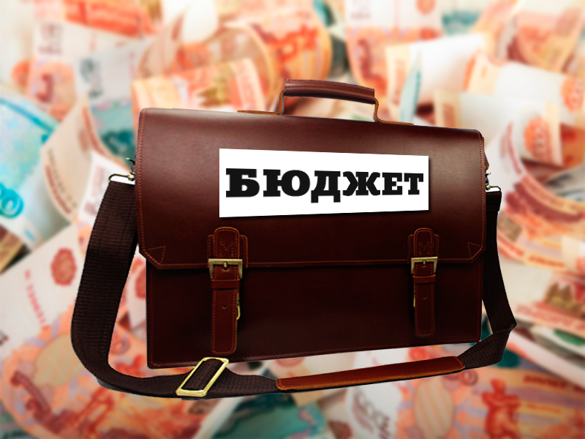

( млн. руб.)
 | 2023 год  исполнено | 2024 год  исполнено | Темп роста,
I.Доходы, всего | 973,2 | 787,4 | -185,8
из них:
Налоговые и неналоговые доходы | 285,3 | 396,3 | +149,5
Безвозмездные поступления | 688,0 | 391,6 | -296,4
II. Расходы, всего | 967,7 | 738,1 | -229,6
III. Дефицит (-), профицит (+) | +5,5 | +49,3 | +43,8
VI. Источники финансирования дефицита | -5,5 | -49,3 | -43,8

Основные параметры исполнения бюджета муниципального района
за 2024 год
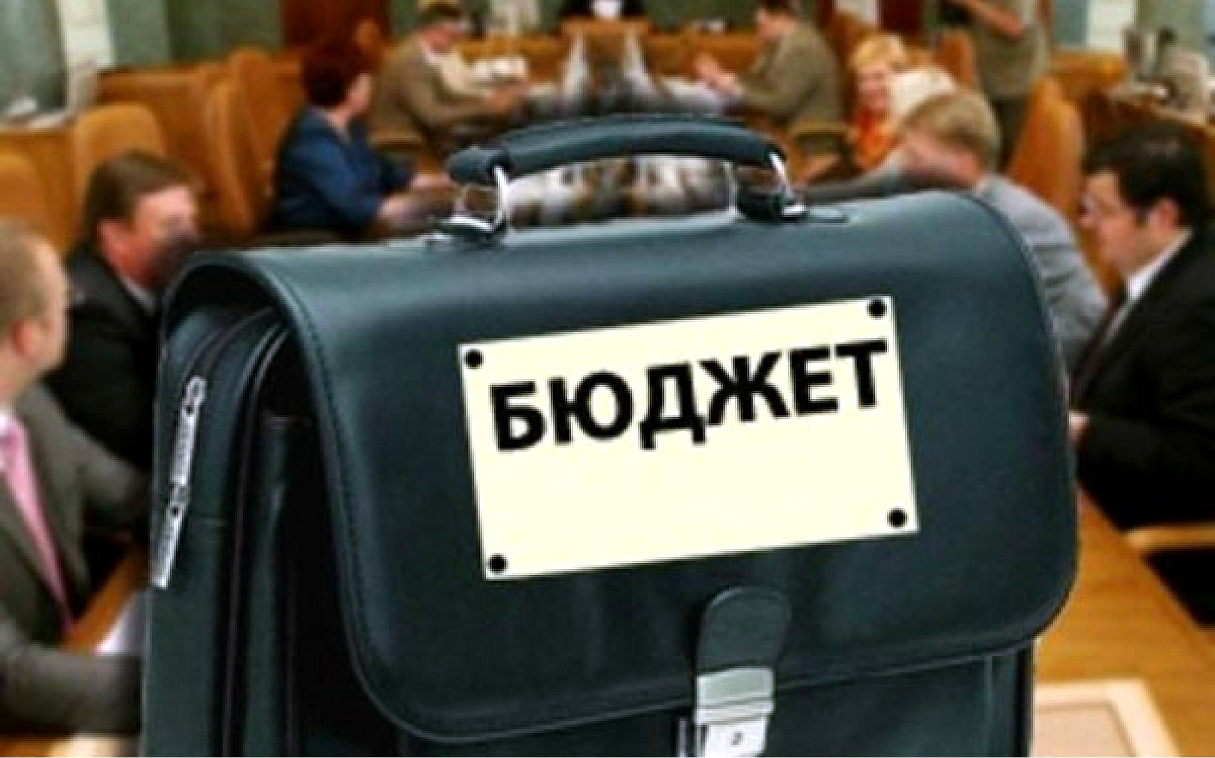
(млн. рублей)
 | 2023 год  исполнено | 2024 год  исполнено | Темп роста
I.Доходы, всего | 847,1 | 669,6 | -177,5
из них:
Налоговые и неналоговые доходы | 223,2 | 329,4 | +106,2
Безвозмездные поступления | 623,9 | 340,2 | -283,7
II.Расходы, всего | 843,4 | 621,2 | -222,2
III.Дефицит (-), профицит (+) | +3,7 | +48,4 | +44,7
VI.Источники финансирования дефицита | -3,7 | -48,4 | -44,7

Доходная часть бюджета муниципального района, тыс. рублей
Показатель | 2023 год  отчет | 2024 год  отчет |  | 2024 год в % к факту 2023 г
Налоговые доходы, в том числе: | 212071,3 | 315438,2 |  | 148,7
Налог на доходы физических лиц | 180765,6 | 266844,9 |  | 147,6
Налог, взимаемый в связи с применением упрощенной системы налогообложения | 22259,1 | 37114,3 |  | в 1,7 раз
Акцизы на нефтепродукты | 5482,4 | 5855,1 |  | 106,8
Единый налог на вмененный доход | 70,2 | 31,3 |  | 44,5
Единый сельскохозяйственный налог | 0,0 | 0,0 |  | 0,0
Государственная пошлина | 2755,6 | 3968,3 |  | 144,0
Прочие налоги | 738,4 | 1624,3 |  | в 2,2 раза
Неналоговые доходы: | 11099,9 | 13919,2 |  | 125,4
Безвозмездные поступления,  в том числе: | 623 966,2 | 623 966,2 |  | 100,6
дотации | 27 855,2 | 27 855,2 |  | в 4 раза
субсидии | 384 666,4 | 384 666,4 |  | 93,3
субвенции | 186 479,1 | 186 479,1 |  | 109,6
прочие поступления | 24 965,4 | 24 965,4 |  | 81,2
ДОХОДЫ ВСЕГО: | 847 137,3 | 847 137,3 |  | 104,7
Структура налоговых и неналоговых доходов бюджета муниципального района за 2024 год |  |  | тыс. рублей
НДФЛ |  |  | 266844,9
Акцизы |  |  | 5855,1
Специальные налоговые режимы |  |  | 38769,9
Госпошлина |  |  | 3968,3
Доходы от использования имущества |  |  | 2755,6
Платежи при пользовании природными ресурсами |  |  | 792,7
Доходы от продажи материальных и нематериальных активов |  |  | 8781,2
Штрафы, санкции |  |  | 688,2
Прочие налоговые и неналоговые доходы |  |  | 901,5
ИТОГО: |  |  | 329357,4

Налоговые и неналоговые доходы бюджета муниципального района, тыс. рублей

Динамика налоговых и неналоговых доходов бюджета муниципального района

Доля поступлений от крупных налогоплательщиков в бюджет муниципального района

 | ОАО РЖД | 16%
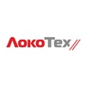 | ООО Филиал Северо-Западный «ЛокоТех-Сервис» | 2,4 %
 | ООО " Лесной деревообрабатывающий комплекс №3" | 8,2%
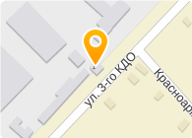 | ООО " МаловишерскийСтекольныйЗавод" | 6,8%
СТОИК | ООО " Стоик" | 2,7%
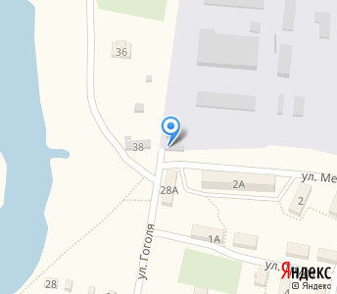 | ООО «Новгородэлектроремонт» | 3,2%

Динамика безвозмездных поступлений в бюджет Маловишерского муниципального района

Структура безвозмездных поступлений
из областного бюджета в 2024 году, млн. рублей

ДИНАМИКА РАСХОДОВ БЮДЖЕТА МАЛОВИШЕРСКОГО
МУНИЦИПАЛЬНОГО РАЙОНА
Структура расходов бюджета Маловишерского муниципального района в 2024

Расходы в расчёте на душу населения в 2024 году
4692
рублей
в месяц
2510
рублей
в год
209
рублей в месяц
расходов консолидированного бюджета муниципального района приходится на одного жителя муниципального района

расходов консолидированного бюджета на социальную политику приходится на одного жителя муниципального района

24844
рублей
в год
2070
рублей в месяц
расходов консолидированного бюджета на образование приходится на одного жителя муниципального района

56298
рублей
в год

Расходы бюджета муниципального района за 2024 год по разделам и подразделам, тыс. рублей
Наименование показателя | Рз Пр | 2024 год
Общегосударственные вопросы | 0100 | 90 390,2
Функционирование высшего должностного лица субъекта Российской Федерации и муниципального образования | 0102 | 3 052,5
Функционирование Правительства Российской Федерации, высших исполнительных органов государственной власти субъектов Российской Федерации, местных администраций | 0104 | 53 430,8
Судебная система | 0105 | 0,0
Обеспечение деятельности финансовых, налоговых и таможенных органов и органов финансового (финансово-бюджетного) надзора | 0106 | 11 781,0
Другие общегосударственные вопросы | 0113 | 22 125,9
Национальная оборона | 0200 | 1 105,6
Мобилизационная и вневойсковая подготовка | 0203 | 1 105,6
Национальная безопасность и правоохранительная деятельность | 0300 | 3 785,8
Защита населения и территории от чрезвычайных ситуаций природного и техногенного характера, пожарная безопасность | 0310 | 2 889,8
Другие вопросы в области национальной безопасности и правоохранительной деятельности | 0314 | 896,0
Национальная экономика | 0400 | 46 114,6
Сельское хозяйство и рыболовство | 0405 | 468,5
Лесное хозяйство | 0407 | 1 537,1
Транспорт | 0408 | 21 488,5
Дорожное хозяйство (дорожные фонды) | 0409 | 21 679,4
Другие вопросы в области национальной экономики | 0412 | 941,1
Жилищно-коммунальное хозяйство | 0500 | 7 017,9
Жилищное хозяйство | 0501 | 1 475,3
Коммунальное хозяйство | 0502 | 4 782,5
Благоустройство | 0503 | 100,0
Другие вопросы в области жилищно-коммунального хозяйства | 0505 | 660,1
Охрана окружающей среды | 0600 | 2 287,4
Другие вопросы в области охраны окружающей среды | 0605 | 2 287,4
Образование | 0700 | 325 726,2
Дошкольное образование | 0701 | 107 129,5
Общее образование | 0702 | 184 267,9
Дополнительное образование детей | 0703 | 13 874,9
Молодежная политика | 0707 | 1 959,1
Другие вопросы в области образования | 0709 | 18 494,9
Культура, кинематография | 0800 | 76 716,0
Культура | 0801 | 55 051,8
Другие вопросы в области культуры, кинематографии | 0804 | 21 664,2
Социальная политика | 1000 | 32 054,2
Пенсионное обеспечение | 1001 | 5 093,2
Социальное обеспечение населения | 1003 | 202,4
Охрана семьи и детства | 1004 | 26 176,7
Другие вопросы в области социальной политики | 1006 | 582,0
Физическая культура и спорт | 1100 | 17 225,9
Физическая культура | 1101 | 202,9
Спорт высших достижений | 1103 | 14 029,8
Другие вопросы в области физической культуры и спорта | 1105 | 2 993,3
Обслуживание государственного (муниципального) долга | 1300 | 89,9
Обслуживание государственного (муниципального) внутреннего долга | 1301 | 89,9
Межбюджетные трансферты общего характера бюджетам бюджетной системы Российской Федерации | 1400 | 18 664,5
Дотации на выравнивание бюджетной обеспеченности субъектов Российской Федерации и муниципальных образований | 1401 | 18 564,5
Прочие межбюджетные трансферты общего характера | 1403 | 100,0
ВСЕГО РАСХОДОВ |  | 621 178,2

Дотации, субвенции и субсидии, предоставляемые бюджетам поселений из бюджета муниципального района
Муниципальные программы Маловишерского муниципального района и непрограммные направления расходов бюджета муниципального района
Муниципальные программы |  | тыс. рублей
Муниципальная программа "Обеспечение экономического развития Маловишерского муниципального района Новгородской области на 2021-2028 годы" |  | 2 222,9
Муниципальная программа "Развитие культуры Маловишерского муниципального района Новгородской области на 2021-2028 годы" |  | 83 541,8
Муниципальная программа "Улучшение жилищных условий граждан и повышение качества жилищно-коммунальных услуг в Маловишерском муниципальном районе Новгородской области на 2021-2028 годы" |  | 28 325,0
Муниципальная программа "Градостроительная политика на территории Маловишерского района на 2021-2026 годы" |  | 58,5
Муниципальная программа "Совершенствование системы муниципального управления в Маловишерском муниципальном районе Новгородской области" |  | 18 569,9
Муниципальная программа "Управление муниципальными финансами Маловишерского муниципального района Новгородской области" |  | 32 101,9
Муниципальная программа "Обеспечение общественного порядка и противодействие преступности в Маловишерском муниципальном районе Новгородской области на 2021-2026 годы" |  | 20,0
Муниципальная программа "Защита населения и территорий от чрезвычайных ситуаций, обеспечение противопожарной защиты объектов и населенных пунктов Маловишерского муниципального района Новгородской области на 2021-2026 годы" |  | 2 889,8
Муниципальная программа "Совершенствование системы управления муниципальным имуществом в Маловишерском муниципальном районе Новгородской области на 2021-2028 годы" |  | 1 908,6
Муниципальная программа "Дорожная деятельность на территории Маловишерского муниципального района Новгородской области" |  | 21 679,4
Муниципальная программа "Развитие образования и молодежной политики в Маловишерском муниципальном районе Новгородской области на 2021-2027 годы" |  | 340 956,7
Муниципальная программа "Социальная поддержка населения Маловишерского муниципального района Новгородской области" |  | 5 675,1
Муниципальная программа "Развитие физической культуры и спорта Маловишерского муниципального района Новгородской области на 2021-2028 годы" |  | 17 225,9
Муниципальная программа "Развитие торговли в Маловишерском муниципальном районе Новгородской области на 2020-2028 годы" |  | 196,8
Муниципальная программа "Обеспечение жильем молодых семей на 2021-2026 годы " |  | 4 138,1
Расходы на обеспечение деятельности отдельных органов местного самоуправления, не отнесенные к муниципальным программам |  | 56 251,0
Прочие расходы не отнесенные к муниципальным программам |  | 3 200,5
Счетная палата Маловишерского муниципального района Новгородской области |  | 2 216,5
ВСЕГО РАСХОДОВ |  | 621 178,2

Динамика уровня долговой нагрузки бюджета муниципального района
на 2020 – 2024 годы, тыс. рублей

Структура муниципального долга муниципального района, %

ДЕФИЦИТ, ПРОФИЦИТ БЮДЖЕТА МУНИЦИПАЛЬНОГО РАЙОНА

Открытые государственные информационные ресурсы

Администрация Маловишерского муниципального района Новгородской области
https://mvishadm.gosuslugi.ru/
Электронный портал государственных услуг для физических и юридических лиц
www.gosuslugi.ru
Официальный сайт Российской Федерации для размещения информации о проведении торгов
www.torgi.gov.ru
Дума Маловишерского муниципального района
https://mvishadm.gosuslugi.ru/ofitsialno/struktura-munitsipalnogo-obrazovaniya/duma-malovisherskogo-munitsipalnogo-rayona/
Единый портал бюджетной системы «Электронный бюджет»
www.bus.gov.ru
“Бюджет для граждан»
https://mvishadm.gosuslugi.ru/deyatelnost/napravleniya-deyatelnosti/finansy/byudzhet-dlya-grazhdan/

Комитет финансов Администрации Маловишерского
муниципального района Новгородской области

Адрес: 174260, Малая Вишера, ул.Володарского, д.14

Телефон / факс: (81660) 31105 / (81660)36283

E-mail: mv.finkom@mail.ru

Режим работы: пн-пт с 8:30 до 17:30, выходной сб и вс

